Lab01_TB02003_PRO231_SD2003

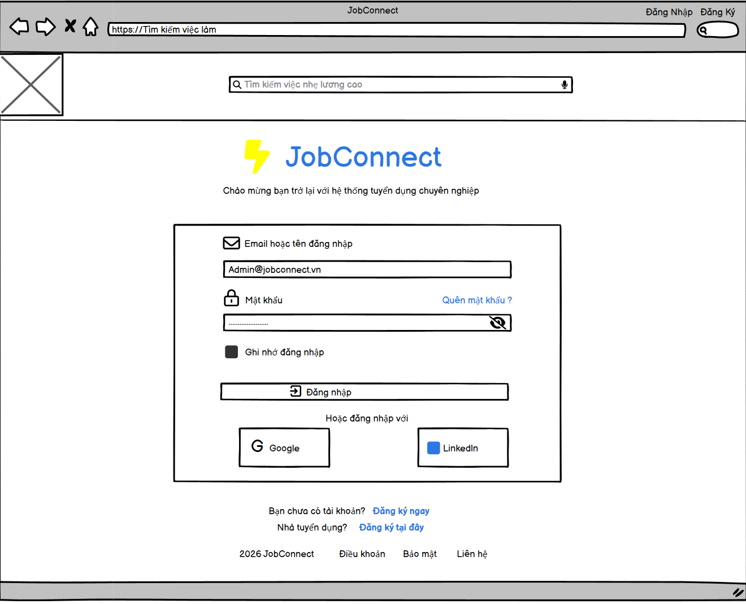
Trang Đăng Nhập

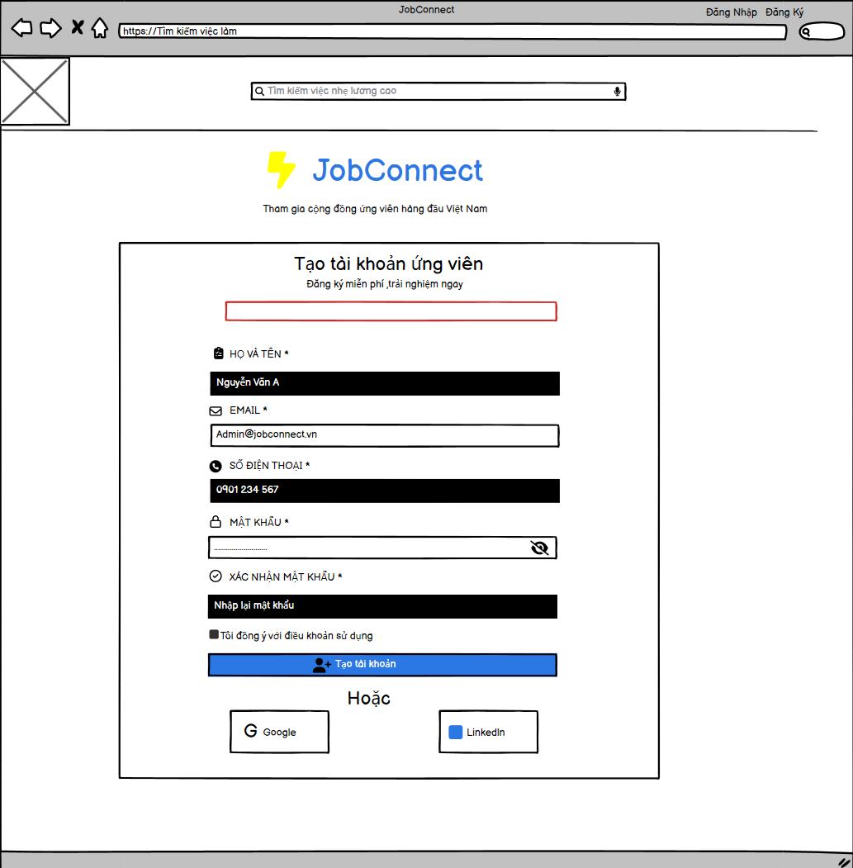

Trang Đăng ký tài khoản ứng viên

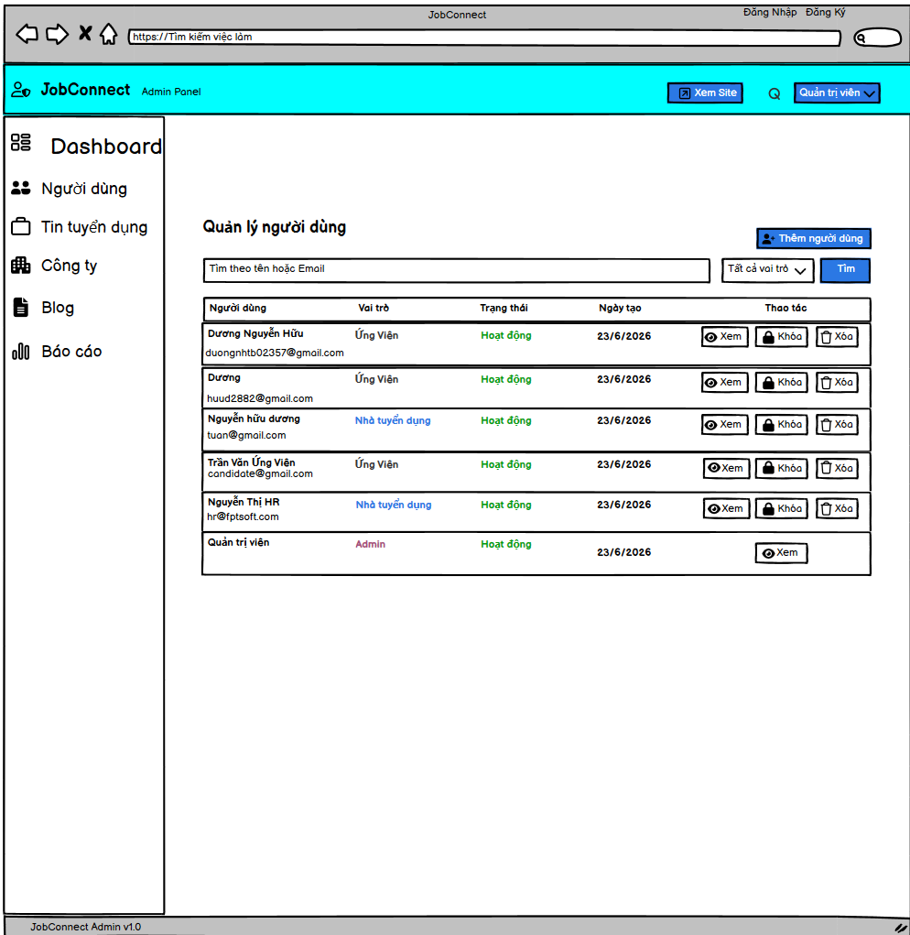

Trang Quản Lý Người Dùng

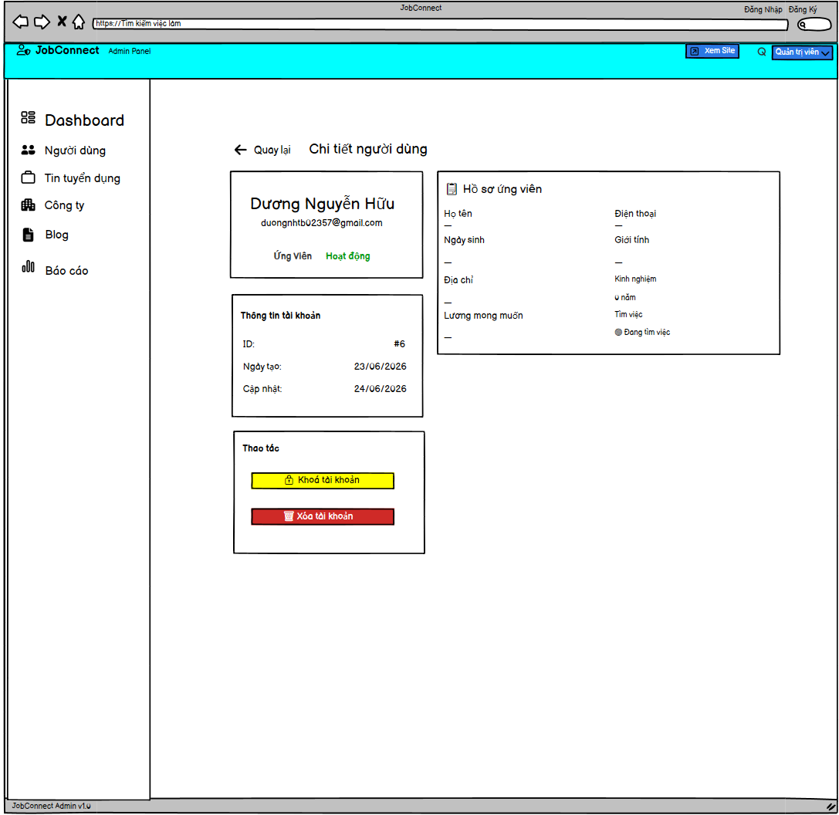

Trang Chi Tiết Người Dùng

